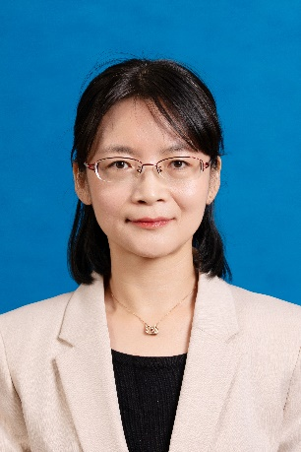

王枫，女，汉族，博士，教授，硕士生导师。多年来一直从事机械产品数字化优化设计的研究和教学工作，期间曾在企业从事制冷压缩机产品研发工作，有良好的行业背景。在教学上不断进行教与学的探索，主讲多门本科生课程。主持国家民委教改1项和校级教改多项，多次被评为优秀毕业指导教师和优秀课外指导教师。所指导的学生在国家和省部级创新大赛多次获奖。在科研上，先后主持国家自然科学基金、辽宁省自然基金、教育厅项目各1项，第一作者发表论文30余篇，其中SCI检索10余篇，获批多项专利。2012年入选大连市首批领军后备人才。